Урок№3
Тема уроку. Теорема косинусів.
Мета уроку: вивчення теореми косинусів. Формування вмінь учнів застосовувати теорему косинусів до розв'язування задач.
Тип уроку: комбінований.
Наочність і обладнання: таблиця «Співвідношення між сторонами і кутами трикутника” , презентація «Теорема косинусів»
Вимоги до рівня підготовки учнів: формулюють теорему косинусів та доводять її.
Хід уроку

Організаційна частина. Аналіз самостійної роботи
Розбір типових помилок самостійної роботи

Перевірка домашнього завдання
Перевірити наявність виконаних домашніх завдань та відповісти на запитання, які виникли в учнів у ході їх розв'язування.
Вправа 12. Знайдіть: 1)cos α, якщо sinα=$\frac{5}{\text{13}}$; 2)sin α, якщо cosα=$\frac{5}{\text{13}}$
1) Якщо 0⁰≤ α≤90⁰ $\text{cos}α=\sqrt{1−{\text{sin}}^{2}α}=\sqrt{1−{\left(\frac{5}{\text{13}}\right)}^{2}}=\sqrt{1−\frac{\text{25}}{\text{169}}}=\sqrt{\frac{\text{144}}{\text{169}}}=\frac{\text{12}}{\text{13}}$
90⁰≤ α≤180⁰ $\text{cos}α=\sqrt{1−{\text{sin}}^{2}α}=−\sqrt{1−{\left(\frac{5}{\text{13}}\right)}^{2}}=−\sqrt{1−\frac{\text{25}}{\text{169}}}=−\sqrt{\frac{\text{144}}{\text{169}}}=−\frac{\text{12}}{\text{13}}$
2) $\text{sin}α=\sqrt{1−{\text{cos}}^{2}α}=\sqrt{1−{\left(\frac{1}{6}\right)}^{2}}=\sqrt{1−\frac{1}{\text{36}}}=\sqrt{\frac{\text{35}}{\text{36}}}=\frac{\sqrt{\text{35}}}{6}$
Вправа 18. 1) 2 sin150⁰ – 4 cos120⁰ = 2*0,5 – 4*(–0,5) = 1 + 2 = 3
2) sin 90⁰ (tg 150⁰ cos 135⁰ – tg 120⁰ cos 135⁰)² = $1∗{\left(−\frac{\sqrt{3}}{3}∗\left(−\frac{\sqrt{2}}{2}\right)−\left(−\sqrt{3}\right)∗\left(−\frac{\sqrt{2}}{2}\right)\right)}^{2}=$
$$={\left(\frac{\sqrt{6}}{6}−\frac{\sqrt{6}}{2}\right)}^{2}={\left(−\frac{\sqrt{6}}{3}\right)}^{2}=\frac{2}{3}$$

Вправа 20. 1) $\frac{\text{sin}{\text{28}}^{0}}{\text{sin}{\text{152}}^{0}}=\frac{\text{sin}{\text{28}}^{0}}{\text{sin}{\text{28}}^{0}}=1$ 2) $\frac{\text{cos}{\text{49}}^{0}}{\text{cos}{\text{131}}^{0}}=\frac{\text{cos}{\text{49}}^{0}}{−\text{cos}{\text{49}}^{0}}=−1$ 3) $\frac{\text{tg}{\text{12}}^{0}}{\text{tg}{\text{168}}^{0}}=\frac{\text{tg}{\text{12}}^{0}}{−\text{tg}{\text{12}}^{0}}=−1$
- Мотивація навчальної діяльності
Ми приступаємо до вивчення теми «Розв'язування трикутників». Розв'язати трикутник означає знайти відомі елементи трикутника (сторони, кути) за даними відомими елементами. У 8-му класі ви вже навчилися розв'язувати прямокутні трикутники. Прямокутний трикутник визначається за двома елементами, серед яких є хоча б один лінійний елемент - сторону. Ви вмієте знаходити невідомі елементи прямокутного трикутника, якщо дано: катет і гіпотенузу; гіпотенузу і гострий кут; катет і прилеглий гострий кут; катет і протилежний гострий кут (таблиця).
Щоб розв'язати довільний (не прямокутний) трикутник, треба знати три елементи, серед яких має бути хоча б один лінійний. Зараз ви ознайомитеся з теоремою, яка дозволяє за двома сторонами і кутом між ними знаходити третю сторону, невідомі кути трикутника. Ця теорема називається теоремою косинусів.
ІV. Сприймання й усвідомлення нового матеріалу
Вивчення теореми косинусів (за підручником або презентація)
Теорема. Квадрат будь-якої сторони трикутника дорівнює сумі квадратів двох інших сторін без подвоєного добутку цих сторін на косинус кута між ними.
Доведення
Нехай задано трикутник ABC, доведемо, що BC²=AB²+AC²–2AB*AC*cosA
або а² = b² + с²-2bc*cosα, де а = ВС, b = AC, c = AB, ∠A=α.
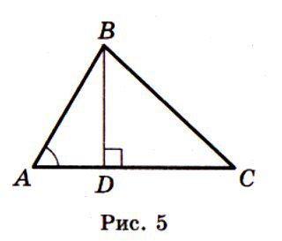
Розглянемо три випадки: якщо кут А є гострим, тупим і прямим.
1-й випадок Якщо кут А гострий, то проведемо висоту BD.
З ΔABD отримуємо: BD=AB*sinA, AD=AB*cosA. З Δ BDC отримуємо: ВС² = DC² + BD² = (AC-AD)²+BD²=
= (AC-AB*cosA)²+AB² sin²A=
= AC²-2AC*AB*cosA +AB²*cos²A +AB²sin²A = =AB²*(sin²A+cos²A)+AC²-2AC*AB*cosA=AB²+AC²–2AВ*AС*cosA.
Якщо ∠С≥90⁰, то ∠B<90⁰. Тоді потрібно провести висоту Δ ABC з вершини С. Далі доведення аналогічне розглянутому.
2-й випадок
Нехай кут А тупий. Із вершини В проведемо висоту BD на продовження сторони АС.
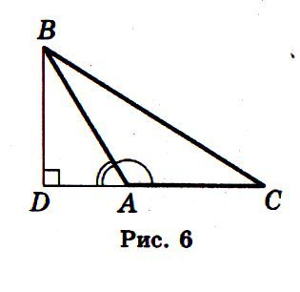
З ΔABD отримуємо: BD=AB*sin∠BAD=AB*sin(180⁰–∠BAC) = AB*sin∠BAC, AD=AB*cos∠BAD= AB*cos(180⁰–∠BAC)= –AB*cos∠BAC
З Δ BDC отримуємо: ВС² = DC² + BD² = (AC+AD)²+BD²=
=(AC-AB*cos∠BAC)²+AB² sin²∠BAC= AC²-2AC*AB*cos∠BAC +AB²*cos²∠BAC+ +AB²sin²∠BAC = =AB²*(sin²∠BAC +cos²∠BAC)+AC²-2AC*AB*cos∠BAC =
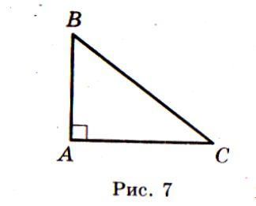
= AB²+AC²–2AВ*AС*cos∠BAC .
3-й випадок
Якщо кут А прямий, то cosA=0. Рівність, яку потрібно довести, набуває вигляду BC²=AB²+AC² і виражає теорему Піфагора для трикутника АВС (∠А=90⁰). Отже, теорема Піфагора є окремим випадком теореми косинусів.
Теорему косинусів іноді називають узагальненою теоремою Піфагора. Така назва пояснюється тим, що в теоремі косинусів міститься як частковий випадок теорема Піфагора.

** При розв'язуванні цих задач домовимося, що сторони трикутника позначатимемо буквами а, b, с, протилежні їм кути (при вершинах А, В, С) — грецькими літерами α, β, γ. Слід пам’ятати значення тригонометричних функцій деяких кутів (табл. 1), враховуючи, що синуси суміжних кутів рівні, а косинуси суміжних кутів — протилежні числа: sin(l80°-α) = sinα, cos(l80°-α) = -cosα

Наслідки з теореми косинусів.

Наслідок 1. У трикутнику АВС $\text{cos}γ=\text{cos}C=\frac{a^{2}+b^{2}−с^{2}}{2\text{ab}}$

Наслідок 2 Нехай a, b, c – сторони трикутника АВС, причому а – його найбільша сторона. Якщо a²<b²+c² , то трикутник є гострокутним. Якщо a²>b²+c² , то трикутник є тупокутним. Якщо a²=b²+c² , то трикутник є прямокутним.
Доведення. Маємо a²=b²+c²–2bc*cosα. Звідси 2bc*cosα=b²+c²–a². Нехай a² <b²+c². Тоді b²+c²–a²>0. Отже, 2bc*cosα>0, тобто cosα>0. Тому кут α – гострий. А так як цей кут найбільший, то трикутник є гострокутним.
Нехай a² >b²+c². Тоді b²+c²–a² <0. Отже, 2bc*cosα <0, тобто cosα <0.
Тому кут α – тупий, а трикутник тупокутним.
Нехай a² = b²+c². Тоді b²+c²–a² =0. Отже, 2bc*cosα =0, тобто cosα =0.
Тому кут α – прямий, а трикутник прямокутним.

Наслідок 3 (опорна задача) Сума квадратів діагоналей паралелограма дорівнює сумі квадратів усіх його сторін: d₁²+d₂²=2(a²+b²), де d₁ i d₂ – діагоналі паралелограма, a i b – сусідні сторони паралелограма.
Доведення.
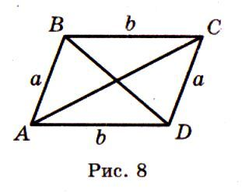
Нехай АВ=CD=a, BC=AD=b, ∠BAD=α, тоді ∠ADC=180⁰– α. З ΔABD за теоремою косинусів BD²=a²+b²–2ab cosα.
З ΔACD за теоремою косинусів AC²=a²+b²–2ab cos(180⁰– α)= a²+b²+2ab cosα. Додавши обидві рівності, отримаємо BD²+АС²=2a²+2b²

V. Закріплення й осмислення нового матеріалу

Розв'язування задач
Задача 28(2) Знайдіть невідому сторону трикутника АВС, якщо АВ=3см, АС=$2\sqrt{2}$см, ∠А=135⁰.
Розв'язання
За теоремою косинусів маємо: ВС² =АС²+ АВ²-2АС*АВ*cosА=
=(2$\sqrt{2}$)² +3² –2*2$\sqrt{2}$*3*(–$\frac{\sqrt{2}}{2}$)= 8+9+12 =29 , ВС=$\sqrt{\text{29}}$ см
Відповідь. $\sqrt{\text{29}}$ см
Задача 30. Сторони трикутника дорівнюють 12 см, 20 см і 28 см. Знайдіть найбільший кут трикутника.
Розв'язання.
Найбільший кут лежить проти найбільшої сторони. Якщо ввести позначення a=12 см, b=20 см і c=28 см , то найбільшим буде кут С. За наслідком 1 теореми косинусів маємо: $\text{cos}C=\text{cos}γ=\frac{a^{2}+b^{2}−c^{2}}{2\text{ab}}=\frac{{\text{12}}^{2}+{\text{20}}^{2}−{\text{28}}^{2}}{2∗\text{12}∗\text{20}}=\frac{\text{144}+\text{400}−\text{784}}{\text{480}}=\frac{−\text{240}}{\text{480}}=−\frac{1}{2}$
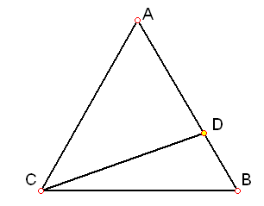
$$∠C=γ={\text{120}}^{0}$$
Відповідь. 120⁰
Задача 37. На стороні АВ рівностороннього трикутника АВС позначено точку D так, що AD : DB = 2 : 1. Знайдіть відрізок CD, якщо АВ=6см.
Розв'язання Рис.9
У рівносторонньому трикутнику всі сторони і кути рівні: АВ=ВС=АС=6см; ∠А=∠В=∠С=60⁰ . Так як AD=2DB, то AB=AD+DB=2DB+DB=3DB=6cм, DB=2см. У трикутнику DBC DB=2 см, ВС=6см, ∠В=60⁰. За теоремою косинусів DC²=BD²+BC²–2*BD*BC*cos60⁰=2²+6²–2*2*6*0,5=4+36–12=28 DC=$\sqrt{\text{28}}=\sqrt{4∗7}=2\sqrt{7}(\text{см})$
Відповідь.$2\sqrt{7}\text{см}$

VI. Домашнє завдання
Опрацювати матеріал §1, п.2, розібравши приклади 1-3. Виконати вправи 29, 31 на ст. 17
VIІ. Підбиття підсумків уроку.
Завдання класу
- Сформулюйте теорему косинусів.
- Вправа 32. Установіть, гострокутним, прямокутним чи тупокутним є трикутник, сторони якого дорівнюють:
1) 5см, 7см і 9 см; (5²+7²=25+49=74 < 81=9² , тупокутний)
2) 10см, 15см і 18 см; (10²+15²=100+225=325 > 324=18² , гострокутний)
3) 5см, 12см і 13 см; (5²+12²=25+144=169=13² , прямокутний)

Урок №4
Тема уроку. Розв’язування задач.
Мета уроку: формування вмінь учнів застосовувати теорему косинусів і наслідків з неї до розв'язування задач.
Тип уроку: комбінований.
Наочність і обладнання: таблиця «Співвідношення між сторонами і кутами трикутника»
Вимоги до рівня підготовки: застосовують теорему косинусів до розв'язування задач.
Хід уроку
І. Актуалізація опорних знань.
Формулювання теореми косинусів та наслідків з неї (таблиця або презентація)
ІІ. Перевірка домашнього завдання
Перевірка правильності виконання домашнього завдання за записами, спроектованими на дошку, або на плакаті.
Розв' язання задач
Задача 29
1) За теоремою косинусів маємо: EF² =DE²+ DF²-2DE*DF*cosD=
= 4²+ (2$\sqrt{3}$)² –2*4*2$\sqrt{3}$*$\frac{\sqrt{3}}{2}$= 16+12–24 =4 , EF=2 см
2) За теоремою косинусів маємо: ED² =DF²+ EF²-2DF*EF*cosF=
= 3²+5² –2*3*5*(-0,5)= 9+25+15 =49 , ED=7 см
Відповідь. 1) 2 см; 2) 7 см
Задача 31. Середній за величиною кут лежить навпроти сторони довжиною 5 см. Якщо ввести позначення a=$\sqrt{\text{18}}$ см, b=5 см і c=7 см , то шуканим буде кут В. За наслідком 1 теореми косинусів маємо:
$$\text{cos}В=\text{cos}β=\frac{a^{2}+с^{2}−b^{2}}{2\text{ac}}=\frac{\sqrt{{\text{18}}^{2}}+7^{2}−5^{2}}{2∗\sqrt{\text{18}}∗7}=\frac{\text{18}+\text{49}−\text{25}}{\text{14}∗3\sqrt{2}}=\frac{\text{42}}{\text{42}\sqrt{2}}=\frac{1}{\sqrt{2}}=\frac{\sqrt{2}}{2}$$
$$∠B=β={\text{45}}^{0}$$
Відповідь. 45⁰
Детальний розбір прикладів 1-3 на ст.15-16
ІІІ. Розв’язування задач і вправ. Закріплення вивченого матеріалу

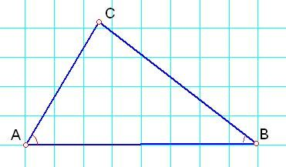
Задача 45. Дві сторони трикутника, кут між якими дорівнює 60⁰, відносяться як 5:8, а третя сторона дорівнює 21 см. Знайдіть невідомі сторони трикутника.
Розв’язання
Якщо ввести позначення ВС=21см, АС : АВ = 5 : 8, ∠А=60⁰ , тобто АС=5х, АВ=8х.
За теоремою косинусів маємо:
ВС²=АС²+ АВ²-2АС*АВ*cosА, тобто
21² =(5х)²+(8х)² –2*(5х) *(8х)*0,5; 441=25х²+64х²–40х²=49х²; х²=441 : 49 =9; х=3. Маємо АС=5*3=15(см); АВ=8*3=24(см)
Відповідь. 15см та 24см

Задача 51. На стороні ВС трикутника АВС позначено точку D, так, що CD=14см . Знайдіть відрізок AD, якщо АВ=37см, ВС=44 см і АС=15 см.
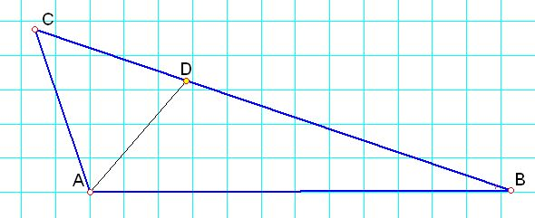
Розв’язання
Відрізок AD входить у трикутники ABD та ACD, у кожному з яких відомо (або можна легко) знайти дві сторони. Для знаходження шуканої сторони необхідно знати ще й протилежних до сторони AD кут, який обчислити можна за наслідком з теореми косинусів із трикутника АВС.
Тому знаходимо значення косинуса кута С за відомими сторонами 37см, 44см та 15см. Маємо: $\text{сos}γ=\frac{а^{2}+b^{2}−с^{2}}{2\text{ab}}=\frac{{\text{44}}^{2}+{\text{15}}^{2}−{\text{37}}^{2}}{2∗\text{44}∗\text{15}}=\frac{\text{1936}+\text{225}−\text{1369}}{\text{1320}}=\frac{\text{792}}{\text{1320}}=0,6$
Із трикутника ACD маємо AD²=АС²+ CD² – 2*АС*CD*cosC=
=15²+14² –2*15*14*0,6 =225+196 – 252=169, AD=$\sqrt{\text{169}}$=13 см
Відповідь. 13см

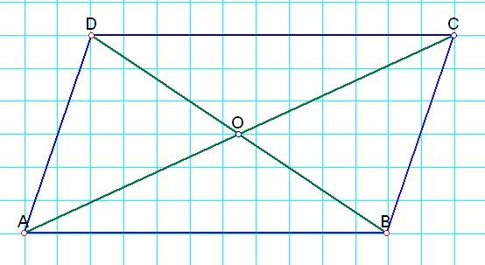
Задача 56. Дві сторони паралелограма дорівнюють 7 см і 11 см, а одна з діагоналей – 12 см. Знайдіть другу діагональ паралелограма.
Розв’язання
Використаємо 3-ій наслідок з теореми косинусів, згідно з яким сума квадратів сторін паралелограма дорівнює сумі квадратів його діагоналей. За умовою AB= 7 см, AD=11см, BD=12 см. Позначимо довжину діагоналі AC через x см. Тоді 2*(7² +11²)=12² +х² або
2*(49+121)=2*170=340=144+ х² . Звідси х² =340–144=196; х=14 (см)
Довжина другої діагоналі 14 см.
Відповідь: 14 см

ІV. Домашнє завдання
Опрацювати матеріал §1, п.2. Розв‘язати задачі 48, 57 на ст. 19
V. Підбиття підсумків уроку.
Завдання класу
Сформулюйте 2-ий наслідок з теореми косинусів. Користуючись ним розв‘яжіть вправи 33 та 34.
Вправа 33. Сторони трикутника дорівнюють 7 см, 8 см і 12 см. Чи правильним є твердження, що даний трикутник є гострокутним?
Розв‘язання.
Так як 7²+8² =49+64=113< 144=12², то даний трикутник є тупокутним, а не гострокутним.
Вправа 34. Доведіть, що трикутник зі сторонами 8 см, 15 см і 17 см є прямокутним.
Розв‘язання.
Так як 15²+8² =225+64=289=17², то даний трикутник дійсно є прямокутним.

Урок №5
Тема уроку Розв’язування задач. Самостійна робота.
Мета уроку: формування вмінь учнів застосовувати теорему косинусів і наслідки з неї до розв'язування задач.
Тип уроку: комбінований.
Наочність і обладнання: таблиця «Співвідношення між сторонами і кутами трикутника», карточки з завданнями самостійної роботи
Вимоги до рівня підготовки: застосовують теорему косинусів до розв'язування задач.
Хід уроку
І. Перевірка домашнього завдання
Перевірка правильності виконання домашнього завдання за записами, спроектованими на дошку, або на плакаті

Задача 48. Дві сторони трикутника, кут між якими дорівнює 120⁰, відносяться як 5:3. Знайдіть сторони трикутника, якщо його периметр дорівнює 30 см.
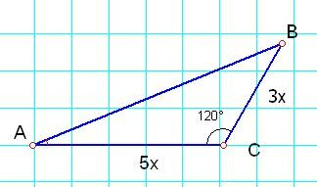
Розв’язання
Якщо ввести позначення АС=5х, ВС = 3х, ∠С=120⁰ , то за теоремою косинусів маємо:
АВ²=АС²+ ВС²-2*АС*ВС*cosС =
=(5х)²+(3х)² –2*(5х) *(3х)*(–0,5)= =25х²+9х²+15х²=49х²; АВ=7х.
За умовою периметр трикутника 30 см, тобто
АВ+ВС+АС=7х+3х+5х=15х=30. Маємо х=30:15=2(см), а отже АС=5*2=10(см); АВ=7*2=14(см), ВС=3*2=6(см).
Відповідь. 14см, 6 см та 10 см

Задача 57. Діагоналі паралелограма дорівнюють 13 см і 11 см, а одна з сторін – 9см. Знайдіть периметр паралелограма.
Розв’язання
Використаємо 3-ій наслідок з теореми косинусів, згідно з яким сума квадратів сторін паралелограма дорівнює сумі квадратів його діагоналей. За умовою AС= 13 см, ВD=11см, АD=9 см. Позначимо довжину сторони AB через x см. Тоді 2*(9² +x²)=13² +11² або
2*(81+x² )=162+2 х² =169+121=290. Звідси 2х² =290–162=128; x²=128:2=64; х=8 (см)
Довжина другої сторони 8 см, а периметр паралелограма – (8+9)*2=34 (см).
Відповідь: 34 см
ІІ. Актуалізація опорних знань. Розв‘язування задач.
Учні формулюють теорему косинусів та наслідки з неї.

Задача 58. Діагоналі паралелограма дорівнюють 8 см і 14 см, а одна зі сторін на 2 см більша за другу. Знайдіть сторони паралелограма(мал. до задачі 57).
Розв’язання
Використаємо 3-ій наслідок з теореми косинусів, згідно з яким сума квадратів сторін паралелограма дорівнює сумі квадратів його діагоналей.
За умовою AС= 14см, ВD=8см. Позначимо довжину сторони AB через x см. Тоді сторона AD=(x+2) см. Маємо 2*((х+2)² +x²)=14² +8² або
2*(х² +4х+4+x² )=4 х² +8х+8=196+64=260. Звідси 4х² +8х –252=0
Поділивши почленно на 4, одержимо х² +2х –63=0. За теоремою Вієта маємо розв‘язки х₁=7; х₂= –9 – від‘ємне число не може позначати довжину сторони, тому АВ=7 см, AD= 7+2= 9(см)
Довжини сторін паралелограма дорівнюють 7 см та 9 см.
Відповідь: 7 см і 9 см

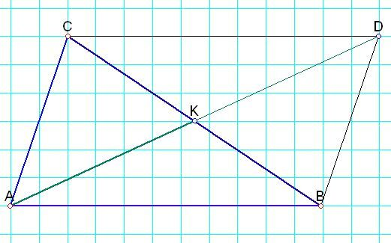
Задача 67. Сторони трикутника дорівнюють 16 см, 18 см і 26 см. Знайдіть медіану трикутника, проведену до його більшої сторони.
Розв’язання
Продовжимо медіану АК ΔАВС на відрізок KD=AK. Так як СК=КВ, то чотирикутник ABDC – паралелограм. Використаємо 3-ій наслідок з теореми косинусів, згідно з яким сума квадратів сторін паралелограма дорівнює сумі квадратів його діагоналей.
За умовою AС= 16см, АВ=18 см, ВС=26 см. Позначимо АD=х см. Маємо
2*(16² +18²)=26² +х² або 2*(256 +324)=1160=676+x² . Звідси х² = 1160–676= 484; х=22. Так як AD=2*AK=22см, то АК=22см : 2= 11см
Відповідь: 11 см
ІІІ. Навчальна самостійна робота.
На дошці розв’язується один із варіантів з розбором необхідних формул та способів. Кожен з учнів розв’язує варіант із своїми індивідуальними даними (Додаток 2)
Умови запропонованих задач
Варіант 20
- Дано дві сторони a i b та кут С між ними. Знайти третю сторону с.
( a=7, b=40 , ∠С=60⁰)
- Дано три сторони трикутника a, b, c. Знайти кут, що лежить проти сторони с. (a=71, b=60$\sqrt{2}$ , c=61)
- Дано дві сторони a i c та кут С. Знайти сторону b. ( a=15$\sqrt{3}$ , c=169, ∠C=150⁰)
Розв’язання.
1) За теоремою косинусів маємо: c² =a²+b²-2ab*cosC=
= 7² + 40² –2*7*40*0,5=49+1600–280=1369; c=$\sqrt{\text{1369}}=\text{37}$ см
2) За наслідком з теореми косинусів маємо:
$$\text{cos}С=\text{cos}γ=\frac{a^{2}+b^{2}−c^{2}}{2\text{ab}}=\frac{{\text{71}}^{2}+(\text{60}\sqrt{2})^{2}−{\text{61}}^{2}}{2∗\text{71}∗\text{60}\sqrt{2}}=\frac{\text{5041}+\text{7200}−\text{3721}}{\text{8520}\sqrt{2}}=\frac{\text{8520}}{\text{8520}\sqrt{2}}=\frac{1}{\sqrt{2}}=\frac{\sqrt{2}}{2}$$
$∠C=γ={\text{45}}^{0}$ Відповідь. 45⁰
3) За теоремою косинусів маємо: c² =a²+b²-2ab*cosC, підставимо замість b значення х. Маємо 169²=($\text{15}\sqrt{3}$)² +х² –2*$\text{15}\sqrt{3}$*х*(-$\frac{\sqrt{3}}{2}$) або 28561 = 675+х² +45х або
х²+45х – 27886=0. Розв’яжемо квадратне рівняння D= 45²–4*(–27886)= = 2025+111544=113569=337²
$х_{1}=\frac{−\text{45}+\text{337}}{2}=\text{146}$ ; $х_{2}=\frac{−\text{45}−\text{337}}{2}=−\text{191}<0$ – не задовольняє, бо сторона є додатнім числом
Відповідь 146

ІV. Домашнє завдання
Опрацювати матеріал §1, п.2, зробити аналіз помилок самостійної роботи. Розв‘язати задачі 59, 52 на ст. 19, повторити зміст п.8 на ст. 247

Додаток 2 Відповіді до варіантів самостійної роботи.
варіант | 1-а задача |  |  |  | 2-а задача |  |  |  | 3-я задача
варіант | a | b | c | ∠C | a | b | c | ∠C | a | b | c | ∠C
1 | 11 | 35 | 31 | 60⁰ | 49 | 60$\sqrt{2}$ | 61 | 45⁰ | 120 | 23 | 133 | 120⁰
2 | 11 | 8$\sqrt{3}$ | 7 | 30⁰ | 31 | 40$\sqrt{2}$ | 41 | 45⁰ | 120 | 133 | 127 | 60⁰
3 | 13 | 5$\sqrt{3}$ | 7 | 30⁰ | 80 | 19 | 91 | 120⁰ | 112$\sqrt{2}$ | 127 | 113 | 45⁰
4 | 31 | 7$\sqrt{2}$ | 25 | 45⁰ | 56 | 9 | 61 | 120⁰ | 15$\sqrt{2}$ | 97 | 113 | 135⁰
5 | 26 | 5$\sqrt{3}$ | 19 | 30⁰ | 35 | 13 | 43 | 120⁰ | 15$\sqrt{2}$ | 127 | 113 | 45⁰
6 | 23 | 8$\sqrt{3}$ | 13 | 30⁰ | 35 | 48 | 43 | 60⁰ | 95 | 24 | 109 | 120⁰
7 | 23 | 8$\sqrt{2}$ | 17 | 45⁰ | 85 | 11 | 91 | 120⁰ | 11$\sqrt{3}$ | 107 | 91 | 30⁰
8 | 23 | 15$\sqrt{3}$ | 13 | 30⁰ | 33 | 40 | 37 | 60⁰ | 143 | 25 | 157 | 120⁰
9 | 16 | 5 | 19 | 120⁰ | 71 | 84$\sqrt{2}$ | 85 | 45⁰ | 17$\sqrt{3}$ | 46 | 73 | 150⁰
10 | 31 | 24$\sqrt{2}$ | 25 | 45⁰ | 63 | 17 | 73 | 120⁰ | 17$\sqrt{2}$ | 127 | 145 | 135⁰
11 | 2 | 3$\sqrt{3}$ | 7 | 150⁰ | 85 | 96 | 91 | 60⁰ | 17$\sqrt{2}$ | 161 | 145 | 45⁰
12 | 33 | 7 | 37 | 120⁰ | 71 | 11$\sqrt{2}$ | 61 | 45⁰ | 19$\sqrt{3}$ | 118 | 91 | 30⁰
13 | 1 | 3$\sqrt{2}$ | 5 | 135⁰ | 40 | 91 | 79 | 60⁰ | 161 | 15 | 169 | 120⁰
14 | 24 | 35 | 31 | 60⁰ | 97 | 84$\sqrt{2}$ | 85 | 45⁰ | 19$\sqrt{3}$ | 61 | 91 | 150⁰
15 | 23 | 15$\sqrt{2}$ | 17 | 45⁰ | 17 | 80 | 73 | 60⁰ | 19$\sqrt{2}$ | 161 | 181 | 135⁰

варіант | 1-а задача |  |  |  | 2-а задача |  |  |  | 3-я задача
варіант | a | b | c | ∠C | a | b | c | ∠C | a | b | c | ∠C
16 | 22 | 7$\sqrt{3}$ | 13 | 30⁰ | 22 | 13$\sqrt{3}$ | 43 | 150⁰ | 13 | 133 | 127 | 60⁰
17 | 3 | 8 | 7 | 60⁰ | 97 | 13$\sqrt{2}$ | 85 | 45⁰ | 176$\sqrt{3}$ | 191 | 169 | 30⁰
18 | 26 | 21$\sqrt{3}$ | 19 | 30⁰ | 49 | 9$\sqrt{2}$ | 41 | 45⁰ | 143 | 168 | 157 | 60⁰
19 | 11 | 5$\sqrt{3}$ | 19 | 150⁰ | 9 | 65 | 61 | 60⁰ | 23$\sqrt{3}$ | 166 | 133 | 30⁰
20 | 7 | 40 | 37 | 60⁰ | 71 | 60$\sqrt{2}$ | 61 | 45⁰ | 15$\sqrt{3}$ | 146 | 169 | 150⁰
21 | 11 | 3$\sqrt{3}$ | 7 | 30⁰ | 80 | 99 | 91 | 60⁰ | 144$\sqrt{2}$ | 161 | 145 | 45⁰
22 | 1 | 8$\sqrt{3}$ | 13 | 30⁰ | 49 | 40$\sqrt{2}$ | 41 | 45⁰ | 175 | 32 | 193 | 120⁰
23 | 5 | 8 | 7 | 60⁰ | 97 | 80$\sqrt{3}$ | 73 | 30⁰ | 19$\sqrt{2}$ | 139 | 161 | 45⁰
24 | 46 | 11$\sqrt{3}$ | 31 | 30⁰ | 47 | 9$\sqrt{3}$ | 61 | 150⁰ | 161 | 176 | 169 | 60⁰
25 | 7 | 15$\sqrt{2}$ | 17 | 45⁰ | 39 | 55 | 49 | 60⁰ | 143$\sqrt{3}$ | 166 | 133 | 30⁰
26 | 31 | 9$\sqrt{2}$ | 41 | 135⁰ | 47 | 40$\sqrt{3}$ | 37 | 30⁰ | 25$\sqrt{3}$ | 118 | 157 | 150⁰
27 | 7 | 15 | 13 | 60⁰ | 97 | 17$\sqrt{3}$ | 73 | 30⁰ | 99$\sqrt{2}$ | 119 | 101 | 45⁰

